Coronavirus (COVID-19)
Einsatz von FFP-x (2,3) Masken

Die Bundesregierung hat zusammen mit der Ministerpräsidentenrunde (sog. Bund-Länderkonferenz) im Januar 2021 unter anderem die Pflicht zum Tragen „medizinischer Masken“ beschlossen. Diese und andere Maßnahmen gelten vorerst bis 15. Februar 2021 fort. Bedauerlicherweise haben die Bundesländer erneut keine einheitliche Regelung gefunden. Allein die bayerischen Regelungen zur „FFP2-Maskenpflicht“ füllen mehrere Seiten auf der Seite des STMGP. Dabei gelten in Bayern – auch bei der Maskenpflicht - andere Verpflichtungen als in anderen Bundesländern.
So weit, so bekannt.

Viele Unternehmen wissen jedoch nicht, dass beim Tragen von „Masken“ Verpflichtungen aus dem Arbeitsschutz gelten, die verbindlich einzuhalten sind. Siehe auch SARS-CoV-2-Arbeitsschutzverordnung vom 22.01.2021 (Anlage). Zumindest diese gelten Bundesweit. Während „OP-Masken“ ohne Unterweisung und ohne formale Verpflichtung zu tragen sind, unterliegen FFP2 und FFP3 Masken einer Unterweisungspflicht vor Benutzung und einer festgelegten Tragedauer. Beide Maskentypen sind – im Gegensatz zu „Mund-Nase-Bedeckungen“ – Medizinprodukte.

FFP2 und FFP3 Masken. Was gilt?
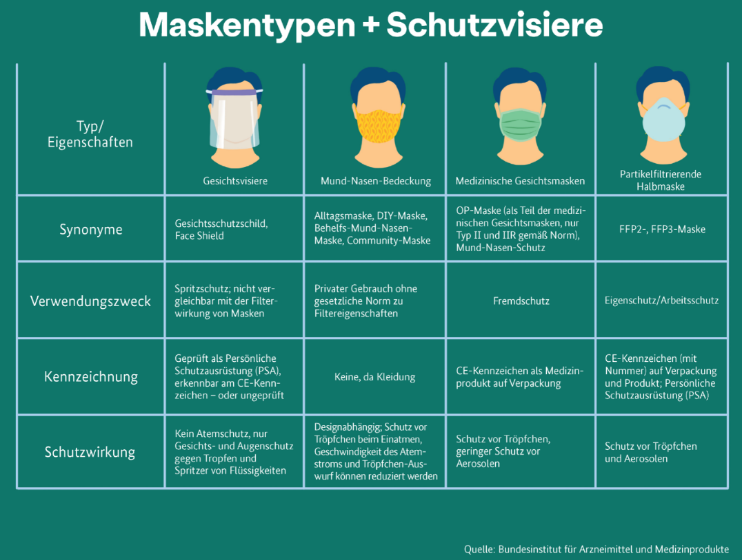
Eine gute Übersicht über Maskentypen stellt das BfArM zur Verfügung (Übersicht auch in Anlage Maskentypen). Nun gilt es zu bewerten, welche Mitarbeiter*innen welche Tätigkeiten ausführen, welche Regelungen (je nach Bundesland) gelten und welcher Maskentyp geeignet ist. Hierbei berät Sie Ihr Arbeitsmediziner und Ihre Sicherheitsfachkraft. Fällt die Entscheidung auf den Einsatz von FFP2 oder FFP3 Masken, so sind die Regelungen der (beiliegenden) DGUV Regel 112-190 zu beachten. Diese ist umfangreich. Beachten Sie insb. die Kapitel 3.2.1 und 3.2.2 sowie die Anlage zur Tragezeitbegrenzung.

Vereinfacht ausgesagt gilt folgende Vorgehensweise:
- Tätigkeitsbezogene Gefährdungsbeurteilung (+ Betriebsanweisung)
- (ggf.) Vorsorgeuntersuchung
- geeignete PSA (CE, etc.)
- Unterweisung zum korrekten Tragen
- Tragezeiten einhalten und kontrollieren (Anlage Tragezeiten)

Unsere Kunden und interessierte Dritte können sich zu konkreten Umsetzungsberatung an uns wenden. Senden Sie uns hierzu einfach eine E-Mail.

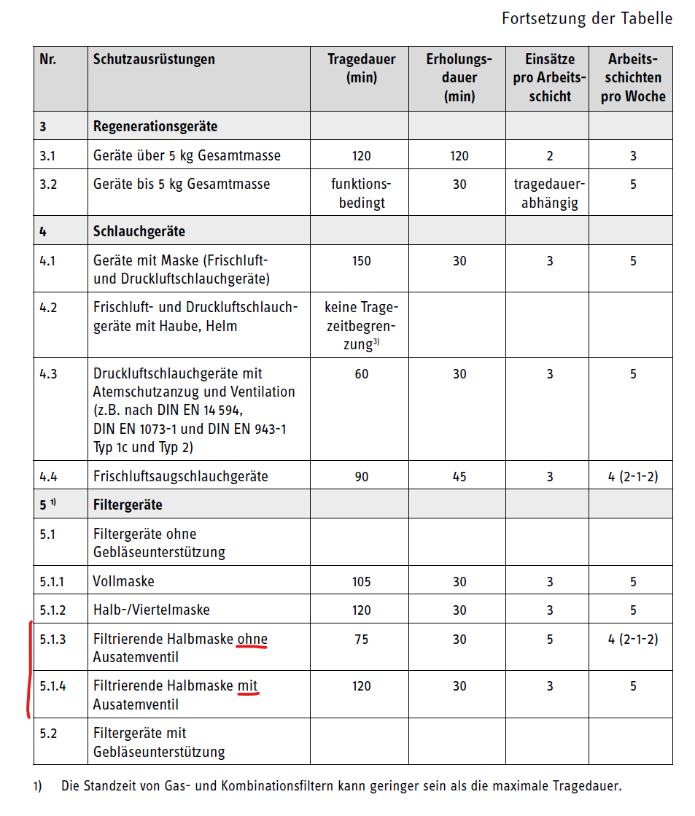
Auszug Tragezeiten Seite 148 der DGUVR112-119

Stand: 08.02.2021

